ЕВРАЗИЙСКИЙ СОВЕТ ПО СТАНДАРТИЗАЦИИ, МЕТРОЛОГИИ И СЕРТИФИКАЦИИ
(EACC)
EURO-ASIAN COUNCIL FOR STANDARTIZATION, METROLOGY AND CERTIFICATION (EASC)
  М Е Ж Г О С У Д А Р С Т В Е Н Н Ы Й  С Т А Н Д А Р Т | ГОСТ  12182.1–  20..  (Проект, окончательная редакция)

КАБЕЛИ, ПРОВОДА И ШНУРЫ
Методы проверки стойкости к многократному перегибу через систему роликов

Настоящий стандарт не подлежит применению до его принятия

Минск
Евразийский совет по стандартизации, метрологии и сертификации
20…
Предисловие
Евразийский совет по стандартизации, метрологии и сертификации (ЕАСС) представляет собой региональное объединение национальных органов по стандартизации государств, входящих в Содружество Независимых Государств. В дальнейшем возможно вступление в ЕАСС национальных органов по стандартизации других государств.
Цели, основные принципы и общие правила проведения работ по межгосударственной стандартизации установлены ГОСТ 1.0 «Межгосударственная система стандартизации. Основные положения» и ГОСТ 1.2 «Межгосударственная система стандартизации. Стандарты межгосударственные, правила и рекомендации по межгосударственной стандартизации. Правила разработки, принятия, обновления и отмены»
Сведения о стандарте
1 ПОДГОТОВЛЕН Акционерным обществом «Научно-исследовательский, проектно-конструкторский и технологический кабельный институт (НИКИ) г. Томск с опытным производством» (АО «НИКИ г. Томск»)
2 ВНЕСЕН Межгосударственным техническим комитетом по стандартизации МТК 046 «Кабельные изделия»
3 ПРИНЯТ Евразийским советом по стандартизации, метрологии и сертификации (протокол от № )
За принятие проголосовали:

Краткое наименование страны по МК (ИСО 3166) 004-97 | Код страны по МК (ИСО 3166) 004-97 | Сокращенное наименование национального органа по стандартизации
4 ВЗАМЕН ГОСТ 12182.1-80

Информация о введении в действие (прекращения действия) настоящего стандарта и изменений к нему на территории указанных выше государств публикуется в указателях национальных стандартов, издаваемых в этих государствах, а также в сети Интернет на сайтах соответствующих национальных органов по стандартизации.
В случае пересмотра, изменения или отмены настоящего стандарта соответствующая информация будет опубликована на официальном интернет-сайте Межгосударственного совета по стандартизации, метрологии и сертификации в каталоге «Межгосударственные стандарты»

Исключительное право официального опубликования настоящего стандарта на территории указанных выше государств принадлежит национальным органам по стандартизации этих государств

МЕЖГОСУДАРСТВЕННЫЙ СОВЕТ ПО СТАНДАРТИЗАЦИИ, МЕТРОЛОГИИ И СЕРТИФИКАЦИИ
(МГС)
INTERSTATE COUNCIL FOR STADARDIZATION, METROLOGY AND CERTIFICATION
(ISC)
М Е Ж Г О С У Д А Р С Т В Е Н Н Ы Й  С Т А Н Д А Р Т | ГОСТ  12182.1–  20..  (Проект, окончательная редакция)

КАБЕЛИ, ПРОВОДА И ШНУРЫ
Методы проверки стойкости к многократному перегибу через систему роликов

Настоящий стандарт не подлежит применению до его принятия

Москва
Российский институт стандартизации
20..
Предисловие
Цели, основные принципы и общие правила проведения работ по межгосударственной стандартизации установлены ГОСТ 1.0 «Межгосударственная система стандартизации. Основные положения» и ГОСТ 1.2 «Межгосударственная система стандартизации. Стандарты межгосударственные, правила и рекомендации по межгосударственной стандартизации. Правила разработки, принятия, обновления и отмены»
Сведения о стандарте
1 РАЗРАБОТАН Акционерным обществом «Научно-исследовательский, проектно-конструкторский и технологический кабельный институт (НИКИ) г. Томск с опытным производством» (АО «НИКИ г. Томск»)
2 ВНЕСЕН Межгосударственным техническим комитетом по стандартизации МТК 46 «Кабельные изделия»
3 ПРИНЯТ Межгосударственным советом по стандартизации, метрологии и сертификации (протокол от № )
За принятие проголосовали:
Краткое наименование страны по МК (ИСО 3166) 004-97 | Код страны по МК (ИСО 3166) 004-97 | Сокращенное наименование национального органа по стандартизации
4 Приказом Федерального агентства по техническому регулированию и метрологии от г. № межгосударственный стандарт ГОСТ 12182.1—20… введен в действие в качестве национального стандарта Российской Федерации с …
5 ВЗАМЕН ГОСТ 12182.1-80
Информация о введении в действие (прекращения действия) настоящего стандарта и изменений к нему на территории указанных выше государств публикуется в указателях национальных стандартов, издаваемых в этих государствах, а также в сети Интернет на сайтах соответствующих национальных органов по стандартизации.
В случае пересмотра, изменения или отмены настоящего стандарта соответствующая информация будет опубликована на официальном интернет-сайте Межгосударственного совета по стандартизации, метрологии и сертификации в каталоге «Межгосударственные стандарты»


© Оформление. ФГБУ «РСТ», 20…
В Российской Федерации настоящий стандарт не может быть полностью или частично воспроизведен, тиражирован и распространен в качестве официального издания без разрешения Федерального агентства по техническому регулированию и метрологии

М Е Ж Г О С У Д А Р С Т В Е Н Н Ы Й С Т А Н Д А Р Т
КАБЕЛИ, ПРОВОДА И ШНУРЫ
Методы проверки стойкости к многократному перегибу через
систему роликов
Cables, wires and cords. Methods of multifold bendig resistance trough a roll system

Дата введения –
1 Область применения
Настоящий стандарт распространяется на кабели, провода и шнуры, предназначенные для подключения подвижных электрических установок, и устанавливает методы проверки их стойкости к многократному перегибу через систему роликов.
2 Нормативные ссылки
В настоящем стандарте использованы нормативные ссылки на следующие межгосударственные стандарты:
ГОСТ 2990 Кабели, провода и шнуры. Методы испытания напряжением
ГОСТ 12182.0 Кабели, провода и шнуры. Методы проверки стойкости к механическим воздействиям. Общие требования
П р и м е ч а н и е — При пользовании настоящим стандартом целесообразно проверить действие ссылочных стандартов и классифи-
___________
Проект, окончательная редакция
каторов на официальном интернет-сайте Межгосударственного совета по стандартизации, метрологии и сертификации (www.easc.by) или по указателям национальных стандартов, издаваемых в государствах, указанных в предисловии, или на официальных сайтах соответствующих национальных органов по стандартизации. Если на документ дана недатированная ссылка, то следует использовать документ, действующий на текущий момент, с учетом всех внесенных в него изменений. Если заменен ссылочный документ, на который дана датированная ссылка, то следует использовать указанную версию этого документа. Если после принятия настоящего стандарта в ссылочный документ, на который дана датированная ссылка, внесено изменение, затрагивающее положение, на которое дана ссылка, то это положение применяется без учета данного изменения. Если ссылочный документ отменен без замены, то положение, в котором дана ссылка на него, применяется в части, не затрагивающей эту ссылку.
3 Термины и определения
В настоящем стандарте применены термины по ГОСТ 12182.0, а также следующие термины с соответствующими определениями:
3.1 номинальное значение: Нормированное значение параметра, являющееся исходным для отсчета отклонений этого параметра.
3.2 безопасное низкое напряжение: Напряжение, не превышающее 50 В переменного тока и 120 В постоянного тока.
3.3 резина: Сложная многокомпонентная система на основе каучука(ов), приобретающая свои свойства в процессе вулканизации (сшивание эластомеров).
3.4 эластомер: Полимер, обладающий высокоэластичными свойствами во всем диапазоне температур его эксплуатации.
3.5 термопластичный эластомер: Полимерный материал, проявляющий свойства эластомеров (резин) в условиях эксплуатации, а в условиях переработки при высоких температурах способен течь подобно расплавам термопластов.
3.6 угол обхвата ролика: Угол сектора, радиусы которого ограничивают длину дуги, по которой испытуемый образец контактирует с роликом
4 Подготовка к испытаниям
4.1 Отбор образцов должен проводиться по ГОСТ 12182.0.
Длина образца должна быть не менее 5 м.
5 Оборудование
5.1. Для кабелей, проводов и шнуров сечением жил до 4 мм² включительно
5.1.1 Для испытаний должно применяться испытательное оборудование, соответствующее требованиям ГОСТ 12182.0 и включающее:
- каретку со сменными роликами. Центры осей сменных роликов должны располагаться по линии, образующей с испытуемым образцом угол (π/4 ± 0,05) рад;
- систему управления движением каретки;
- набор грузов и ограничивающих зажимов.
Конструкция стенда должна иметь систему сигнализации и автоматического отключения подачи тока при возникновении короткого замыкания между жилами образца или между жилами образца и элементами стенда, а также обеспечивать сигнализацию в случае прерывания тока через жилы образца
Схема стенда приведена на рисунке 1.
5.1.2 Номинальные диаметры роликов и номинальная масса грузов должны соответствовать значениям, указанным в таблице 1, если в нормативном документе на кабельные изделия конкретных марок не указаны другие значения. Допускаемые отклонения от номинальных размеров роликов и массы грузов не должны превышать ± 10 %.

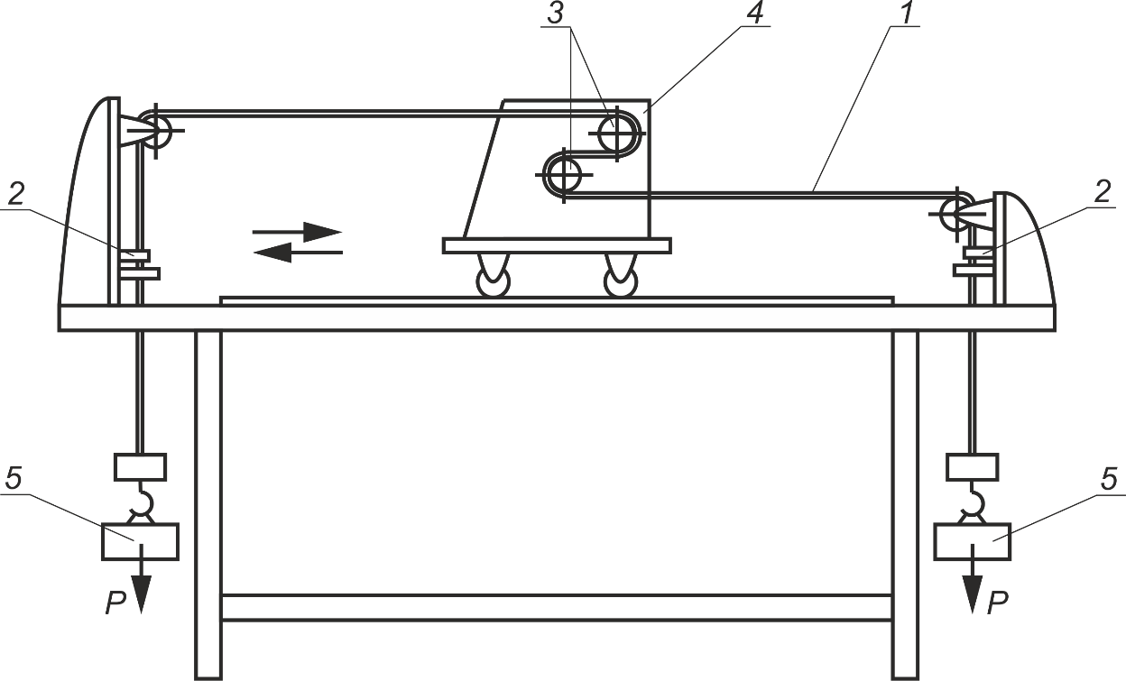
1 – испытуемый образец; 2 – ограничивающие зажимы; 3 – сменные ролики;
4 – каретка; 5 – грузы
Рисунок 1
Т а б л и ц а 1
Тип кабеля, провода или шнура | Число  жил | Номинальное сечение основных жил, мм² | Масса груза, кг | Диаметр  ролика*, мм
Шнур для декоративных цепей; плоский провод или шнур без оболочки | 1, 2 | 0,50 | 0,5 | 60
 | 1, 2 | 0,75 | 1,0 | 60
Провод или шнур в обмотке или в оплетке | 2, 3 | 0,75 | 1,0 | 80
Провод или шнур в обмотке или в оплетке | 2, 3 | 1,0 | 1,0 | 80
Провод или шнур в обмотке или в оплетке | 2, 3 | 1,5 | 1,0 | 80
Продолжение таблицы 1
Тип кабеля, провода или шнура | Число  жил | Номинальное сечение основных жил, мм² | Масса груза, кг | Диаметр  ролика*, мм
Кабель, провод или шнур в оболочке из поливинилхлоридного пластиката | 2 | 0,5 | 0,5 | 60
 | 2 | 0,75 | 1,0 | 80
 | 2 | 1,0 | 1,0 | 80
 | 2 | 1,5 | 1,0 | 80
 | 2 | 2,5 | 1,5 | 120
 | 3 | 0,5 | 0,5 | 80
 | 3 | 0,75 | 1,0 | 80
 | 3 | 1,0 | 1,0 | 80
Кабель, провод или шнур в оболочке из поливинилхлоридного пластиката | 3 | 1,5 | 1,0 | 80
 | 3 | 2,5 | 1,5 | 120
 | 4 | 0,50 | 0,5 | 80
 | 4 | 0,75 | 1,0 | 80
 | 4 | 1,0 | 1,0 | 80
 | 4 | 1,5 | 1,5 | 120
 | 4 | 2,5 | 1,5 | 120
 | 5 | 0,5 | 1,0 | 80
 | 5 | 0,75 | 1,0 | 80
 | 5 | 1,0 | 1,0 | 120
 | 5 | 1,5 | 1,5 | 120
 | 5 | 2,5 | 2,0 | 120
 | 6 | 0,5 | 1,0 | 120
 | 6 | 0,75 | 1,5 | 120
 | 6 | 1,0 | 1,5 | 120
 | 6 | 1,5 | 2,0 | 120
 | 6 | 2,5 | 2,5 | 160

Продолжение таблицы 1
Тип кабеля, провода или шнура | Число  жил | Номинальное сечение основных жил, мм² | Масса груза, кг | Диаметр  ролика*, мм
Кабель, провод или шнур в оболочке из поливинилхлоридного пластиката | 7 | 0,5 | 1,0 | 120
 | 7 | 0,75 | 1,5 | 120
 | 7 | 1,0 | 1,5 | 120
 | 7 | 1,5 | 2,0 | 160
 | 7 | 2,5 | 3,5 | 160
 | 12 | 0,5 | 1,5 | 120
 | 12 | 0,75 | 2,0 | 160
 | 12 | 1,0 | 3,0 | 160
 | 12 | 1,5 | 4,0 | 160
 | 12 | 2,5 | 7,0 | 200
 | 18 | 0,5 | 2,0 | 160
 | 18 | 0,75 | 3,0 | 160
 | 18 | 1,0 | 4,0 | 160
 | 18 | 1,5 | 6,0 | 200
 | 18 | 2,5 | 7,5 | 200
Кабель, провод или шнур в оболочке из резины или термопластичного эластомера | от 2  до 5 | 0,75 | 1,0 | 80
 | 2 | 1,0 | 1,0 | 120
 | 2 | 1,5 | 1,0 | 120
 | 2 | 2,5 | 1,5 | 120
 | 2 | 4 | 2,5 | 160
 | 3 | 1,0 | 1,0 | 120
 | 3 | 1,5 | 1,5 | 120
 | 3 | 2,5 | 2,0 | 160
 | 3 | 4 | 3,0 | 160
 | 4 | 1,0 | 1,5 | 120
 | 4 | 1,5 | 1,5 | 120
 | 4 | 2,5 | 2,5 | 160
Окончание таблицы 1
Тип кабеля, провода или шнура | Число  жил | Номинальное сечение основных жил, мм² | Масса груза, кг | Диаметр  ролика*, мм
Кабель, провод или шнур в оболочке из резины или термопластичного эластомера | 4 | 4 | 3,5 | 200
 | 5 | 1,0 | 1,5 | 120
 | 5 | 1,5 | 2,5 | 160
 | 5 | 2,5 | 3,0 | 160
 | 5 | 4 | 4,0 | 200
 | 7 | 1,5 | 3,5 | 160
 | 7 | 2,5 | 5,0 | 200
 | 12 | 1,5 | 5,0 | 200
 | 12 | 2,5 | 7,5 | 200
 | 18 | 1,5 | 7,5 | 200
 | 18 | 2,5 | 9,0 | 200
* Диаметр, измеренный по самой нижней точке желобка.
Примечания
1 Испытания кабельных изделий с номинальными сечениями жил, не указанных в таблице, проводят при массе груза и диаметре роликов, установленных в нормативном документе на кабельные изделия конкретных марок
2 Испытания кабельных изделий в оболочке из поливинилхлоридного пластиката с числом жил между 7 и 18, не указанным в таблице, проводят при массе груза и диаметре роликов, установленных для ближайшего большего числа жил того же сечения.
3 Испытания кабельных изделий в оболочке из резины или термопластичного эластомера с числом жил между 5 и 18, не указанным в таблице, проводят при массе груза и диаметре роликов, установленных для ближайшего большего числа жил того же сечения.

5.2 Для кабелей, проводов и шнуров сечением жил свыше 4 мм²
5.2.1 Для испытаний должно применяться испытательное оборудование, соответствующее требованиям ГОСТ 12182.0 и включающее:
- механизм, снабженный зажимами для крепления образца и обеспечивающий образцу возвратно-поступательное движение со скоростью не более 3,0 м/с;
- сменные ролики;
- натяжное устройство.
Схема стенда приведена на рисунке 2, а варианты деформирования испытуемого образца на сменных роликах указаны в таблице 2.
Т а б л и ц а 2
Номер варианта | Схема деформирования образца
1 | 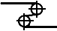
2
3
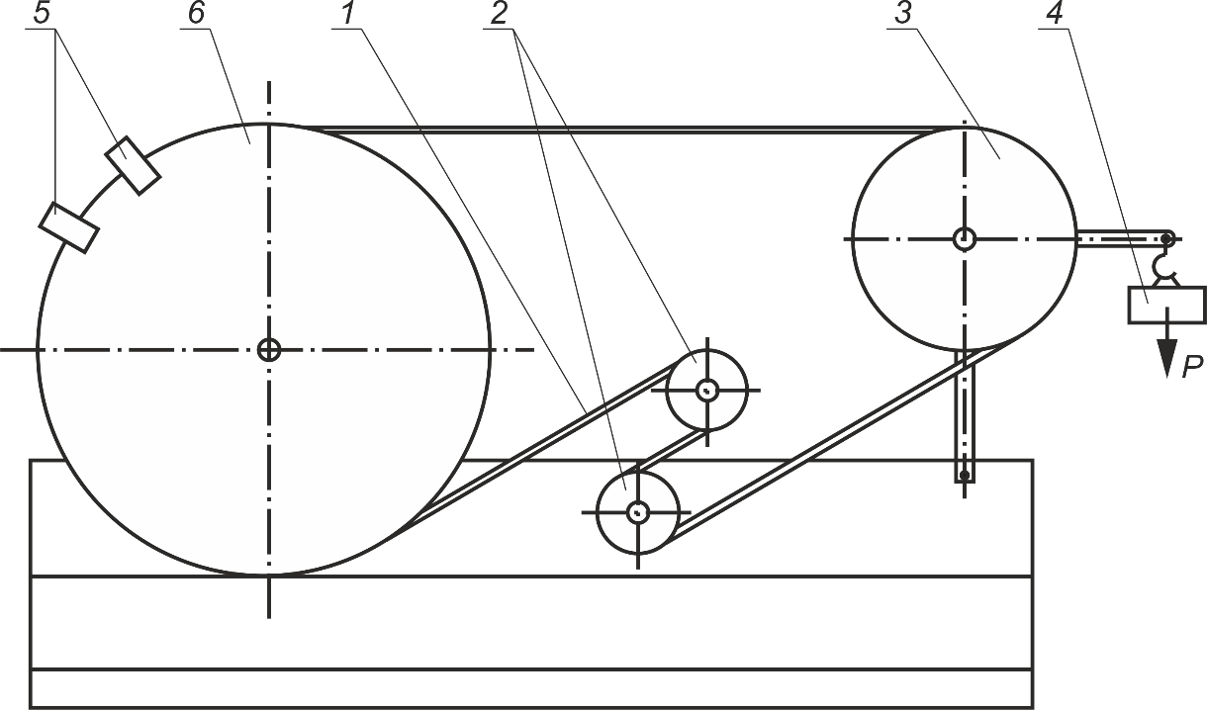
1 - испытуемый образец; 2 - сменные ролики; 3 - натяжной (сменный) ролик;
4 - груз; 5 - зажимы; 6 - приводной ролик
Рисунок 2
Диаметры сменных роликов должны соответствовать указанным в нормативном документе на кабельные изделия конкретных марок.
Рекомендуемый набор сменных роликов должен соответствовать ряду 200, 300, 400, 500, 600, 800 мм.

6. Проведение испытаний

6.1 Испытания должны проводиться в соответствии с ГОСТ 12182.0.
6.2 Испытания кабелей, проводов и шнуров сечением жил до 4,0 мм² включительно
6.2.1 Цикл испытания заключается в перемещении роликов по образцу при движении каретки из крайнего исходного положения сначала в одном, а затем в противоположном направлении.
6.2.2 Сменные ролики на каретке и ограничивающие зажимы должны быть установлены так, чтобы образец между роликами был в горизонтальном положении и натяжение осуществлялось грузами Р (рисунок 1). Расстояние от ограничивающего зажима до его опоры в положении, когда другой зажим находится на своей опоре, должно быть не более 5 см.
6.2.3 Каретка должна совершать цикличное (возвратно-поступательное) движение на участке длиной не менее 1 м со скоростью (0,35 ± 0,05) м/с при каждом изменении направления движения, если в нормативном документе на кабельные изделия конкретных марок не указаны другие значения.
6.2.4 Для круглых образцов должны применяться ролики с желобками полукруглого сечения, а для плоских - с желобками прямоугольного сечения. Допускается применять ролики другой формы, если об этом указано в нормативном документе на кабельные изделия конкретных марок.
6.2.5 Испытания должны проводиться под токовой нагрузкой, если это указано в нормативном документе на кабельные изделия конкретных марок. Для создания токовой нагрузки используют низкое безопасное напряжение или напряжение 220/380 В.
Для двухжильных кабелей, проводов и шнуров напряжение между жилами должно быть 220 В ± 10 % переменного тока частотой 50 Гц. Для кабелей, проводов и шнуров с тремя и более жилами к трем жилам прикладывают трехфазное напряжение 380 В ± 10% переменного тока частотой 50 Гц, а остальные жилы соединяют с нейтралью. Испытывают три соседние изолированные жилы. При двухповивной конструкции кабеля испытывают жилы наружного повива. Это требование выполняют и при нагрузке кабеля током низкого напряжения.
6.2.5.1 При испытании кабельных изделий с изоляцией из резины или термопластичного эластомера под токовой нагрузкой подают следующую токовую нагрузку, если в нормативном документе на кабельные изделия конкретных марок не указаны другие значения:
- полную токовую нагрузку в соответствии с таблицей 3 на все жилы двух- и трехжильных кабельных изделий;
- полную токовую нагрузку в соответствии с таблицей 3 на три жилы четырех- и пятижильных кабелей или токовую нагрузку I_{n}, А, на все жилы, рассчитанную по формуле:
$I_{n}=I_{3}\sqrt{3/n}$ (1)
где n – число изолированных жил;
I₃ – полная токовая нагрузка в соответствии с таблицей 3, А.
Т а б л и ц а 3
Номинальное сечение  токопроводящих жил, мм² | Токовая нагрузка кабельных изделий с  изоляцией из резины или термопластичного  эластомера, А
0,50 | 2,5
Окончание таблицы 3
Номинальное сечение  токопроводящих жил, мм² | Токовая нагрузка кабельных изделий с  изоляцией из резины или термопластичного  эластомера, А
0,75 | 6
1,00 | 10
1,50 | 14
2,50 | 20
4,00 | 25
П р и м ч а н и е — Испытания кабельных изделий с номинальными сечениями жил, не указанных в таблице, проводят при токовой нагрузке, указанной в нормативном документе на кабельные изделия конкретных марок

Кабельные изделия с числом жил более пяти не должны иметь токовой нагрузки.
По изолированным жилам, не несущим токовой нагрузки, пропускают сигнальный ток.
6.2.5.2 При испытании кабелей с поливинилхлоридной и полиэтиленовой изоляцией под токовой нагрузкой подают следующую токовую нагрузку, если в нормативном документе на кабельные изделия конкретных марок не указаны другие значения:
-1 А/мм² + 10 % на все жилы двух – и трехжильных кабелей;
-1 А/мм² + 10 % на три жилы или $\sqrt{3/n}$ А/мм² + 10 % (где n – число изолированных жил) на все жилы четырех- и пятижильных кабелей.
Кабели с числом жил более пяти не должны иметь токовой нагрузки.
По изолированным жилам, не несущим токовой нагрузки, пропускают сигнальный ток.
6.2.6 После заданного числа циклов перегибов образец должен выдержать без пробоя испытание напряжением по ГОСТ 2990, а оболочка, изоляция, неметаллический экран и другие элементы конструкции не должны иметь трещин, видимых без применения увеличительных приборов.
Если образец не выдерживает испытание, то оно должно быть повторено на двух дополнительных образцах, результаты испытаний которых являются окончательными.
6.3 Испытания кабелей, проводов и шнуров сечением жил свыше 4 мм²
6.3.1 Цикл испытания заключается в прохождении участка образца длиной не менее 0,5 м через ролики из крайнего положения сначала в одном направлении, а затем в противоположном при действии заданного натяжения.
6.3.2 Угол обхвата сменных роликов должен быть (2,8 ± 0,5) рад для первого и второго вариантов деформирования образца и (1,5 ± 0,3) рад для третьего варианта.
При отсутствии в нормативном документе на кабельные изделия конкретных марок указаний по варианту деформирования или углу обхвата испытания должны проводиться по первому варианту.
6.3.3 Сменные ролики должны лежать в одной плоскости, а их оси должны быть параллельны между собой и осью натяжного и приводного роликов. Допускаемое отклонение от параллельности и уклонения от плоскости не должно превышать 0,4 рад.
6.3.4 Натяжное устройство стенда должно обеспечивать натяжение образца с усилием, указанным в нормативном документе на кабельные изделия конкретных марок; допускаемые отклонения от заданных значений не должны превышать ± 10 %, без учета рывков.
6.3.5 Сменные ролики должны соответствовать требованию 6.2.4.

7 Обработка результатов

7.1. Обработка результатов испытаний должна проводиться в соответствии с требованиями ГОСТ 12182.0.

УДК 621.315.2.016:006.354 МКС 29.060.20

Ключевые слова: кабели, провода, шнуры, стойкость к многократному перегибу через систему роликов, оборудование, подготовка к испытаниям, проведение испытаний, обработка результатов

Директор АО «НИКИ г. Томск» ____________________ А.А Нор

Начальник научно-технического отдела
АО «НИКИ г. Томск» _____________________ С.А. Окунев

Инженер по стандартизации
АО «НИКИ г. Томск» ___________________И.В. Флеминг

